建筑碳排放报告书
居住建筑

工程名称 | 新建项目
工程地点 | 北京-北京
设计编号
建设单位
设计单位
设 计 人
审 核 人
审 定 人
设计日期 | 2024年3月13日


采用软件 | 建筑碳排放CEEB2023
软件版本 | 20220401
研发单位 | 北京绿建软件股份有限公司
正版授权码 | T18613309897
目 录

1 建筑概况 4
2 标准依据 4
3 软件介绍 4
4 气象数据 5
4.1 气象地点 5
4.2 逐日干球温度表 5
4.3 逐月辐照量表 5
4.4 峰值工况 5
5 围护结构 6
5.1 工程材料 6
6 围护结构概况 6
7 房间类型 7
7.1 房间表 7
7.2 作息时间表 7
8 暖通空调系统 7
8.1 系统类型 7
8.1.1 系统分区 7
8.1.2 热回收参数 8
8.2 制冷系统 8
8.2.1 冷水机组 8
8.2.2 水泵系统 8
8.2.3 运行工况 8
8.2.4 制冷能耗 8
8.3 供暖系统 9
8.3.1 热水锅炉系统 9
8.4 空调风机 9
9 照明 10
10 设备维护 10
10.1 采暖空调设备 10
10.2 电梯 10
11 排风机 10
12 生活热水 10
13 电梯 11
14 光伏发电 11
15 风力发电 11
16 计算结果 11
16.1 建材生产运输碳排放 11
16.1.1 建材生产阶段 11
16.1.2 建材运输阶段 11
16.2 建筑建造拆除碳排放 11
16.3 碳汇 12
16.4 建筑运行碳排放 12
16.5 全生命周期 13
16.5.1 单位面积指标 13
16.5.2 总碳排放量 13
17 附录 16
17.1 工作日/节假日人员逐时在室率(%) 16
17.2 工作日/节假日照明开关时间表(%) 16
17.3 工作日/节假日设备逐时使用率(%) 16
17.4 工作日/节假日空调系统运行时间表(1:开,0:关) 16

建筑概况
工程名称 | 新建项目
工程地点 | 北京-北京
地理位置 | 北纬：39.80° | 东经：116.47°
建筑寿命(年) | 50
建筑面积(m²) | 地上271 地下0
建筑层数 | 地上2 地下0
建筑高度（m） | 地上9.0 地下0.0
建筑体积(m³) | 958.27
建筑外表面积(m²) | 557.60
北向角度 | 90
结构类型
外墙太阳辐射吸收系数 | 0.75
屋顶太阳辐射吸收系数 | 0.75
控温期 | 全年控温

标准依据
1. 《建筑节能与可再生能源利用通用规范》GB 55015-2021
2. 《建筑碳排放计算标准》GB/T 51366-2019
3. 《绿色建筑评价标准》GB/T50378-2019
4. 《民用建筑绿色性能计算标准》JGJ/T 449-2018

软件介绍
本报告内容由建筑碳排放CEEB2023计算并输出，建筑碳排放CEEB以CAD为平台，可与建筑节能模型无缝对接，以国家标准《建筑碳排放计算标准》为主要依据，完整支持建筑全生命周期的碳排放计算，包括建材生产运输、建造拆除、建筑运行和碳汇的计算，以及详细的结果数据分析。

气象数据

气象地点
北京-北京, 《建筑节能气象参数标准》

逐日干球温度表
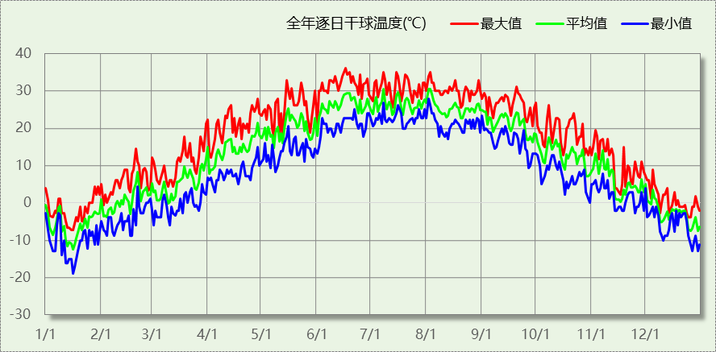

逐月辐照量表
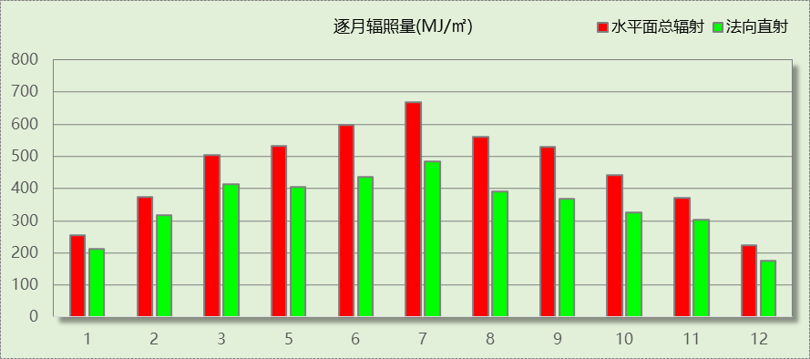

峰值工况
气象数据 | 时刻 | 干球温度(℃) | 湿球温度(℃) | 含湿量(g/kg) | 焓值(kj/kg)
最热 | 06月16日15时 | 36.1 | 23.3 | 13.1 | 69.9
最冷 | 01月15日07时 | -18.9 | -20.0 | 0.3 | -18.2

围护结构

工程材料
材料名称 | 导热系数λ | 蓄热系数S | 密度ρ | 比热容Cp | 蒸汽渗透系数u | 备注
材料名称 | W/(m.K) | W/(㎡.K) | kg/m³ | J/(kg.K) | g/(m.h.kPa) | 备注
水泥砂浆 | 0.930 | 11.370 | 1800.0 | 1050.0 | 0.0210 | 来源：《民用建筑热工设计规范》GB50176-2016
石灰砂浆 | 0.810 | 10.070 | 1600.0 | 1050.0 | 0.0443 | 来源：《民用建筑热工设计规范》GB50176-2016
钢筋混凝土 | 1.740 | 17.200 | 2500.0 | 920.0 | 0.0158 | 来源：《民用建筑热工设计规范》GB50176-2016
碎石、卵石混凝土(ρ=2300) | 1.510 | 15.360 | 2300.0 | 920.0 | 0.0173 | 来源：《民用建筑热工设计规范》GB50176-2016
挤塑聚苯乙烯泡沫塑料（带表皮） | 0.030 | 0.340 | 35.0 | 1380.0 | 0.0000 | 来源：《民用建筑热工设计规范》GB50176-2016，蒸汽渗透系数没有给出
加气混凝土、泡沫混凝土(ρ=700) | 0.180 | 3.100 | 700.0 | 1050.0 | 0.0998 | 来源：《民用建筑热工设计规范》GB50176-2016
混凝土多孔砖(190六孔砖） | 0.750 | 7.490 | 1450.0 | 709.4 | 0.0000

围护结构概况

 |  | 设计建筑
体形系数S |  | 0.58
屋顶传热系数K [W/(m²·K)] |  | 0.77
外墙（包括非透明幕墙）传热系数K [W/(m²·K)] |  | 1.47
房间天窗屋顶比
屋顶透明部分传热系数  K [W/(m²·K)] |  | －
屋顶透明部分太阳得热系数 |  | －
底面接触室外的架空或外挑楼板传热系数K [W/(m²·K)] |  | 1.19
非供暖地下室顶板K [W/(m2·K)] |  | －
分隔供暖与非供暖空间的隔墙K [W/(m2·K)] |  | －
分隔供暖与非供暖空间的楼板K [W/(m2·K)] |  | －
周边地面保温材料层热阻 R [(m2·K)/W |  | 0.00
地下室外墙保温材料层热阻 R [(m2·K)/W |  | －
外窗（包括透明幕墙） | 朝向 | 最不利窗墙比 | 传热  系数 | 太阳得热 系数(夏季)
外窗（包括透明幕墙） | 南向 | 0.30 | 3.90 | 0.65
外窗（包括透明幕墙） | 北向 | 0.32 | 3.90 | 0.65
外窗（包括透明幕墙） | 东向 | 0.28 | 3.90 | 0.65
外窗（包括透明幕墙） | 西向 | 0.28 | 3.90 | 0.65

房间类型

房间表
房间类型 | 空调  温度℃ | 供暖  温度℃ | 新风量 | 渗透风  换气次数 | 人员密度 | 照明功率  密度 | 电器设备  功率
卧室 | 26 | 18 | 1(次/h) | 0(次/h) | 25(㎡/人) | 5(W/㎡) | 3.8(W/㎡)

作息时间表
详见附录

暖通空调系统

系统类型

系统分区
系统编号 | 系统类型 | 供冷  能效比 | 供热  能效比 | 面积(㎡) | 包含的房间
默认 | 双管制风机盘管 | － | － | 110.34 | 所有房间

热回收参数
系统编号 | 热回收 | 供冷 |  | 供暖
系统编号 | 热回收 | 回收效率 | 启动温(焓)差 | 回收效率 | 启动温(焓)差
默认 | 无

制冷系统

冷水机组
名称 | 类型 | 额定耗电量  (kW) | 额定制冷量  (kW) | 额定性能系数  (COP) | 台数
水冷-螺杆式冷水机组 | 水冷-螺杆式冷水机组 | 100 | 500 | 5.00 | 1

水泵系统
类型 | 调节 | 流量  (m3/h) | 扬程  (m) | 设计  工作效率(%) | 输入功率  (kW) | 冷却塔耗电比  (kWh/m3) | 台数
冷却水泵 | 单速 | 320 | 25 | 80 | 31.3 | 0.03 | 1
冷冻水泵 | 单速 | 320 | 30 | 80 | 37.6 | － | 1

运行工况
负荷率  (%) | 机组制冷量  (kW) | 机组功率  (kW) | 性能系数  (COP) | 冷却水泵功率  (kW) | 冷冻水泵功率  (kW) | 冷却塔功率  (kW)
25 | 125 | 30 | 4.17 | 10 | 8 | 0
50 | 250 | 55 | 4.55 | 10 | 8 | 0
75 | 375 | 75 | 5.00 | 10 | 8 | 0
100 | 500 | 100 | 5.00 | 10 | 8 | 0

制冷能耗
负荷区间  (%) | 区间负荷  (kWh) | 运行时长(h) | 性能系数  (COP) | 制冷机组  (kWh) | 冷却水泵  (kWh) | 冷冻水泵  (kWh) | 冷却塔  (kWh)
0~25 | 8978 | 1404 | 4.17 | 2155 | 14040 | 11232 | 0
25~50 | 0 | 0 | 4.55 | 0 | 0 | 0 | 0
50~75 | 0 | 0 | 5.00 | 0 | 0 | 0 | 0
75~100 | 0 | 0 | 5.00 | 0 | 0 | 0 | 0
>100 | 0 | 0 | － | 0 | 0 | 0 | 0
合计 | 8978 | 1404 |  | 2155 | 14040 | 11232 | 0

类别 | 电耗(kWh/a) | 碳排放因子(kgCO2/kWh) | 碳排放量(tCO2/a)
制冷机组 | 2155 | 0.581 | 1.252
冷却水泵 | 14040 | 0.581 | 8.157
冷却塔 | 0 | 0.581 | 0.000
冷冻水泵 | 11232 | 0.581 | 6.526
合计 |  |  | 15.935

供暖系统

热水锅炉系统

热水锅炉
燃料类型 | 容量  (MW) | 台数 | 锅炉  热效率 | 外网热  输送效率 | 锅炉负荷  (kWh/a) | 碳排放因子(tCO2/TJ) | 碳排放量(tCO2/a)
烟煤II | 1.00 | 1 | 0.78 | 0.92 | 25558 | 89 | 11.411

热水循环泵
类型 | 流量(m3/h) | 扬程(m) | 设计工作效率(%) | 输入功率(kW) | 台数
单速 | 320 | 30 | 80 | 37.6 | 1

热水循环水泵能耗
负荷  率  (%) | 锅炉  负荷  (kW) | 供暖水  泵功率  (kW) | 热水输送  能效比  EHR | 区间  负荷  (kWh) | 区间  时长  (h) | 供暖水  泵电耗  (kWh)
25 | 250 | 8 | 0.0320 | 25558 | 2521 | 20168
50 | 500 | 8 | 0.0160 | 0 | 0 | 0
75 | 750 | 8 | 0.0107 | 0 | 0 | 0
100 | 1000 | 8 | 0.0080 | 0 | 0 | 0
综合 |  |  |  | 25558 | 2521 | 20168

供暖水泵电耗(kWh/a) | 碳排放因子(kgCO2/kWh) | 碳排放量(tCO2/a)
20168 | 0.581 | 11.718

空调风机
类别 | 电耗(kWh/a) | 碳排放因子(kgCO2/kWh) | 碳排放量(tCO2/a)
独立新排风 | 1909 | 0.581 | 1.109
风机盘管 | 1079 | 0.581 | 0.627
多联机室内机 | 0 | 0.581 | 0.000
全空气机组 | 0 | 0.581 | 0.0000
合计 |  |  | 1.736

照明
房间类型 | 单位面积电耗  (kWh/㎡.a) | 房间个数 | 房间合计面积  (㎡) | 合计电耗  (kWh/a) | 碳排放因子(kgCO2/kWh) | 碳排放量(tCO2/a)
卧室 | 6.39 | 10 | 128 | 820 | 0.581 | 0.476
总计 |  |  |  |  |  | 0.476

设备维护

采暖空调设备
型材 | 质量(kg) | 安装更换次数 | 碳排放因子(kgCO2/t) | 碳排放量(tCO2/a)
钢材 | 0 | 2 | 9410 | 0.000
铜材 | 0 | 2 | 2150 | 0.000
铝材 | 0 | 2 | 900 | 0.000
总计 | 0 |  |  | 0.000

电梯
总质量(kg) | 安装更换次数 | 碳排放因子(kgCO2/t) | 碳排放量(tCO2/a)
0 | 5 | 9410 | 0.000

排风机
额定功率  (kW) | 台数 | 使用系数 | 运行时间  (h/天) | 年运行天数 | 全年电耗  (kWh/a) | 碳排放因子(kgCO2/kWh) | 碳排放量(tCO2/a)
5 | 10 | 0.8 | 5 | 365 | 73000 | 0.581 | 42.413
总计 |  |  |  |  |  |  | 42.413
注：此类风机指非空调区域排风机

生活热水
分区 |  | 用水定额  (L/人·d) |  | 热水温差(℃) |  |  | 供应人数 |  |  | 年使用天数 |  |  |  | 所需热量  (kWh/a)
办公 |  | 10 |  | 45 |  |  | 100 |  |  | 365 |  |  |  | 18778
总计 |  |  |  |  |  |  |  |  |  |  |  |  |  | 18778
太阳能板 | 集热器面积(㎡) |  | 日均辐照量(kj/(㎡·d) |  |  | 年利用天数 |  |  | 集热器  效率 |  |  | 热损失  系数 | 太阳能供热(kWh/a)
1 | 100 |  | 16340 |  |  | 256 |  |  | 0.45 |  |  | 0.15 | 44445
总计 |  |  |  |  |  |  |  |  |  |  |  |  | 44445
热水设备 |  |  |  |  | 能源 |  |  | 效率 |  |  | 耗气量(m3) |  |  |  | 耗电量(kWh/a)
锅炉 |  |  |  |  | 电 |  |  | 0.9 |  |  | － |  |  |  | 0

类别 | 热量(kWh/a) | 热量合计(kWh/a) | 碳排放因子(tCO2/TJ) | 碳排放量(tCO2/a)
生活热水 | 18778 | 0 | 55.54 | 0.000
太阳能 | -18778 | 0 | 55.54 | 0.000

电梯
无

光伏发电
日照辐照量(kJ/㎡.天)：16340，年运行天数：365
光伏板面积(㎡) | 单位面积  发电参数 | 光伏系统效率 | 光伏电池性能  衰减修正系数 | 全年供电  (kWh/a) | 碳排放因子(kgCO2/kWh) | 可减少碳排放量(tCO2/a)
0 | 0.4 | 0.8 | 0.9 | 0 | 0.581 | 0.000
总计 |  |  |  |  |  | 0.000

风力发电
无

计算结果

建材生产运输碳排放

建材生产阶段
材料 | 单位 | 用量 | 拆除后回  收比例 | 生产碳排放因子(kgCO2/单位) | 生产碳排放量(tCO2)
合计 |  |  |  |  | 0.000

建材运输阶段
材料 | 重量(t) | 运输距离(km) | 运输碳排放因子(kgCO2/t·km) | 运输碳排放量(tCO2)
合计 |  |  |  | 0.000

建筑建造拆除碳排放
阶段 | 施工机械 | 台班能源消耗 | 台班 | 碳排放量(tCO2)
建造阶段 | 履带式推土机,功率75kW | 柴油(kg)：56.5 | 5 | 0.875
施工临时设施 | 碳排放占施工机械碳排放的比例：0.05 |  |  | 0.044
合计 |  |  |  | 0.919

阶段 | 物化阶段（建材生产运输、建筑建造） | 拆除排放占物化阶段比例 | 碳排放量(tCO2)
拆除阶段 | 0.919 | 0.1 | 0.092

碳汇
绿植 | 生长期  修正因子 | CO2固定量  (kg/㎡·a) | 面积(㎡) | 年数 | 碳固定量  (tCO2)
本建筑面积占总建筑面积的比例 |  |  |  |  | 0.00
合计 |  |  |  |  | 0.000

建筑运行碳排放
电力 | 类别 | 耗电  (kWh/㎡) | 碳排放因子  (kgCO2/kWh) | 碳排放量(tCO2)
供冷  (Ec) | 中央冷源 | 398 | 0.581 | 796.743
供冷  (Ec) | 冷却水泵 | 2591 | 0.581 | 796.743
供冷  (Ec) | 冷冻水泵 | 2073 | 0.581 | 796.743
供冷  (Ec) | 冷却塔 | 0 | 0.581 | 796.743
供冷  (Ec) | 多联机/单元式空调 | 0 | 0.581 | 796.743
供冷  (Ec) | 供冷合计 | 5061 | 0.581 | 796.743
供暖  (Eh) | 中央热源 | 0 | 0.581 | 585.880
供暖  (Eh) | 供暖水泵 | 3722 | 0.581 | 585.880
供暖  (Eh) | 热源侧水泵 | 0 | 0.581 | 585.880
供暖  (Eh) | 多联机/单元式热泵 | 0 | 0.581 | 585.880
供暖  (Eh) | 供暖合计 | 3722 | 0.581 | 585.880
空调  风机(Ef) | 新排风 | 352 | 0.581 | 86.797
空调  风机(Ef) | 风机盘管 | 199 | 0.581 | 86.797
空调  风机(Ef) | 多联机室内机 | 0 | 0.581 | 86.797
空调  风机(Ef) | 全空气系统 | 0 | 0.581 | 86.797
空调  风机(Ef) | 风机合计 | 551 | 0.581 | 86.797
照明 |  | 151 | 0.581 | 23.814
插座设备 |  | - | 0.581 | 0.000
其他(Eo) | 电梯 | 0 | 0.581 | 2120.650
其他(Eo) | 排风机 | 13471 | 0.581 | 2120.650
其他(Eo) | 生活热水(扣减了太阳能) | 0 | 0.581 | 2120.650
其他(Eo) | 其他合计 | 13471 | 0.581 | 2120.650
化石燃料 | 所属类别 | 耗热量(kWh/㎡) | 碳排放因子(tCO2/TJ) | 碳排放量(tCO2)
烟煤II | 供暖:：热源锅炉 | 6572 | 89 | 570.560
无 | 供暖:：市政热力 | 0 | 0 | 0.000
无 | 生活热水(扣减了太阳能) | 0 | 0 | 0.000
燃气 | 炊事 | -(m³/㎡) | 55.54
其他 | 所属类别 | 消耗量(kg) |  | 碳排放量(tCO2)
制冷剂 | 供冷 | 0 |  | 0.000
设备安装维护 | 采暖空调设备、电梯 | — |  | 0.000
可再生 | 类别 | 供电(kWh/㎡) | 碳排放因子(kgCO2/kWh) | 碳减排量(tCO2)
可再生能源(Er) | 太阳能热水(Es) | 3465 | 0.581 | 545.514
可再生能源(Er) | 光伏(Ep) | 0 | 0.581 | 545.514
可再生能源(Er) | 风力(Ew) | 0 | 0.581 | 545.514
可再生能源(Er) | 合计 | 3465 | 0.581 | 545.514
建筑运行碳排放合计 |  |  |  | 4184.445

全生命周期

单位面积指标
类别 | 年碳排放量(kgCO2/㎡·a) | 碳排放量(kgCO2/㎡)
建筑材料生产 | 0.00 | 0.00
建筑材料运输 | 0.00 | 0.00
建筑建造 | 0.06 | 3.39
建筑拆除 | 0.01 | 0.34
建筑运行 | 308.88 | 15443.89
碳汇 | 0 | 0
合计 | 308.95 | 15447.62

总碳排放量
类别 | 年碳排放量(tCO2/a) | 碳排放量(tCO2)
建筑材料生产 | 0.000 | 0.000
建筑材料运输 | 0.000 | 0.000
建筑建造 | 0.018 | 0.919
建筑拆除 | 0.002 | 0.092
建筑运行 | 83.689 | 4184.445
碳汇 | 0 | 0
合计 | 83.709 | 4185.456
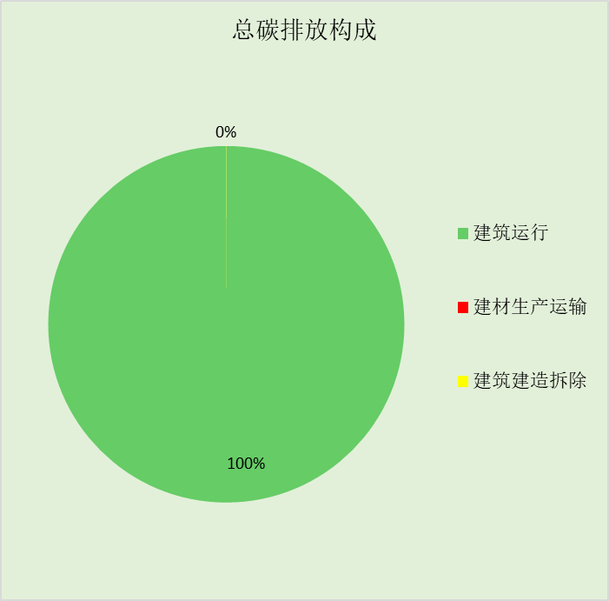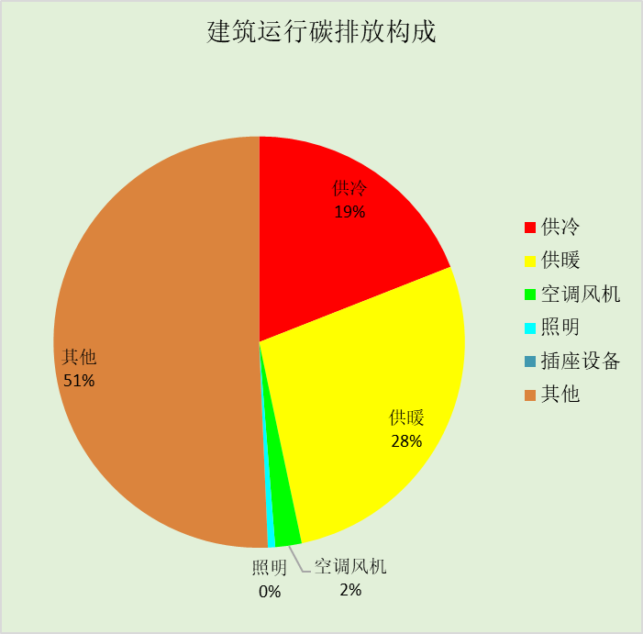

附录

工作日/节假日人员逐时在室率(%)

房间类型 | 1 | 2 | 3 | 4 | 5 | 6 | 7 | 8 | 9 | 10 | 11 | 12 | 13 | 14 | 15 | 16 | 17 | 18 | 19 | 20 | 21 | 22 | 23 | 24
卧室 | 100 | 100 | 100 | 100 | 100 | 100 | 50 | 50 | 0 | 0 | 0 | 0 | 0 | 0 | 0 | 0 | 0 | 0 | 0 | 0 | 50 | 100 | 100 | 100
卧室 | 100 | 100 | 100 | 100 | 100 | 100 | 50 | 50 | 0 | 0 | 0 | 0 | 0 | 0 | 0 | 0 | 0 | 0 | 0 | 0 | 50 | 100 | 100 | 100

注：上行：工作日；下行：节假日

工作日/节假日照明开关时间表(%)

房间类型 | 1 | 2 | 3 | 4 | 5 | 6 | 7 | 8 | 9 | 10 | 11 | 12 | 13 | 14 | 15 | 16 | 17 | 18 | 19 | 20 | 21 | 22 | 23 | 24
卧室 | 0 | 0 | 0 | 0 | 0 | 100 | 50 | 0 | 0 | 0 | 0 | 0 | 0 | 0 | 0 | 0 | 0 | 0 | 0 | 0 | 100 | 100 | 0 | 0
卧室 | 0 | 0 | 0 | 0 | 0 | 100 | 50 | 0 | 0 | 0 | 0 | 0 | 0 | 0 | 0 | 0 | 0 | 0 | 0 | 0 | 100 | 100 | 0 | 0

注：上行：工作日；下行：节假日

工作日/节假日设备逐时使用率(%)

房间类型 | 1 | 2 | 3 | 4 | 5 | 6 | 7 | 8 | 9 | 10 | 11 | 12 | 13 | 14 | 15 | 16 | 17 | 18 | 19 | 20 | 21 | 22 | 23 | 24
卧室 | 0 | 0 | 0 | 0 | 0 | 0 | 100 | 100 | 0 | 0 | 0 | 0 | 0 | 0 | 0 | 0 | 0 | 0 | 0 | 0 | 100 | 100 | 0 | 0
卧室 | 0 | 0 | 0 | 0 | 0 | 0 | 100 | 100 | 0 | 0 | 0 | 0 | 0 | 0 | 0 | 0 | 0 | 0 | 0 | 0 | 100 | 100 | 0 | 0

注：上行：工作日；下行：节假日

工作日/节假日空调系统运行时间表(1:开,0:关)

系统编号 | 1 | 2 | 3 | 4 | 5 | 6 | 7 | 8 | 9 | 10 | 11 | 12 | 13 | 14 | 15 | 16 | 17 | 18 | 19 | 20 | 21 | 22 | 23 | 24
默认 | 1 | 1 | 1 | 1 | 1 | 1 | 1 | 1 | 1 | 1 | 1 | 1 | 1 | 1 | 1 | 1 | 1 | 1 | 1 | 1 | 1 | 1 | 1 | 1
默认 | 1 | 1 | 1 | 1 | 1 | 1 | 1 | 1 | 1 | 1 | 1 | 1 | 1 | 1 | 1 | 1 | 1 | 1 | 1 | 1 | 1 | 1 | 1 | 1

注：上行：工作日；下行：节假日

